浙江省2013年高考模拟冲刺（提优）测试一自选模块试题

语 文
题号：01
“中国古代诗歌散文欣赏”模块（10分）
阅读下面的诗歌，然后回答问题。
夜游孤山记（清）邵长蘅
余至湖上，寓辋川四可楼已半月。辋川者，家学士兄戒庵①别业也。楼面孤山，暑甚，未能往。七夕后五日，雨过微凉，环湖峰峦，皆空翠如新沐。望明月上东南最高峰，与波溶漾②，湖碧天青，万象澄澈。余游兴跃然，偕学士，呼小艇，渡孤山麓。从一奚童③，登放鹤亭，徘徊林处士④墓下。已舍艇，取径沮洳间⑤，至望湖亭⑥。凭槛四眺，则湖圆如镜，两高、南屏诸峰，回合如大环。盖亭适踞湖山之中，于月夜尤胜。亭废，今为龙王祠。西行过陆宣公祠，左右有居人数十家，灯火隐见林薄⑦。
并湖行二里许，足小疲，坐泠桥石阑。学士指点语余曰：“宋贾似道后乐园废址，在今葛岭；又记称水竹院在西泠桥南，左挟孤山，右带苏堤，当即此地。”嗟乎！岚影⑧湖光，今不异昔，而当时势焰之赫奕，妖冶歌舞亭榭之侈丽，今皆亡有，既已荡为寒烟矣！而举其姓名，三尺童子犹欲唾之。而林逋一布衣，垂六百余年，遗迹顾今尚存，何耶？相与慨叹久之。孤山来，经僧舍六七，梵呗寂然⑨，惟凤林寺闻钟声寥寥也。作记以游之明日。
（注：①戒庵：名邵远平，字吕璜，号戒庵。②溶漾：波光浮动的样子。③奚童：童仆。④林处士：指林逋。⑤沮洳（jù rù）：低温之地。⑥望湖亭：在孤山。⑦林薄：草木丛杂的地方。⑧岚影：山影。⑨梵呗：佛教作法事时的赞唱之声。）
1.简要赏析作者夜游孤山所见的图景？（4分）
2.前后两段内容写法上有什么不同？作者寄托了怎样的情感？（6分）

题号：02
“中国现代诗歌散文欣赏”模块（10分）
阅读下面的散文，回答文后问题。
山中避雨
丰子恺
前天同两个女孩到西湖山中游玩，天忽下雨。我们仓皇奔走，看见前方有一小庙，庙门口有三家村，其中一家是开小茶店而带卖香烛的。我们趋之如归，茶店虽小，茶也要一角钱一壶。但在这时候，即使两角钱一壶，我们也不嫌贵了。
茶越冲越淡，雨越落越大。最初因游山遇雨，觉得扫兴；这时候山中阻雨的一种寂寥而深沉的趣味牵引了我的感兴，反觉得比晴天游山趣味更好。所谓“山色空蒙雨亦奇”，我于此体会了这种境界的好处。然而两个女孩子不解这种趣味，她们坐在这小茶店里躲雨，只是怨天尤人，苦闷万状。我无法把我所体验的境界向她们说明，也不愿使她们“大人化”而体验我所感的趣味。
茶博士坐在门口拉胡琴。除雨声外，这是我们当时所闻的唯一的声音。拉的是《梅花三弄》，虽然音阶摸得不大准确，拍子还拉得不错。这好像是因为顾客稀少，他坐在门口拉这曲胡琴来代替收音机作广告的。可惜他拉了一会就罢，使我们所闻的只是嘈杂而冗长的雨声。为了安慰两个女孩子，我就去向茶博士借胡琴。“你的胡琴借我弄弄好不好？”他很客气地把胡琴递给我。
我借了胡琴回茶店，两个女孩很欢喜。“你会拉的？你会拉的？”我就拉给她们看。手法虽生，音阶还摸得正。因为我小时候曾经请我家邻近的柴主人阿庆教过《梅花三弄》，又请对面弄内一个裁缝司务大汉教过胡琴上的工尺。阿庆的教法很特别，他只是拉《梅花三弄》给你听，却不教你工尺的曲谱。他拉得很熟，但他不知工尺。我对他的拉奏望洋兴叹，始终学他不来。后来知道大汉识字，就请教他。他把小工调、正工调的音阶位置写了一张给我，我的胡琴拉奏由此入门。现在所以能够摸出正确的音阶者，一半由于以前略有摸小提琴的经验，一半仍是根基于大汉的教授的。在山中小茶店里的雨窗下，我用胡琴从容地（因为快了要拉错）拉了种种西洋小曲。两女孩和着歌来唱，好像是西湖上卖唱的。引得三家村里的人都来看。一个女孩唱着《渔光曲》，要我用胡琴去和她。我和着她拉，三家村里的青年们也齐唱起来，一时把这苦雨荒山闹得十分温暖。我曾经吃过七八年音乐教师饭，曾经用钢琴伴奏过混声四部合唱，曾经弹过贝多芬的奏鸣曲。但是，有生以来，没有尝过今日般的音乐的趣味。
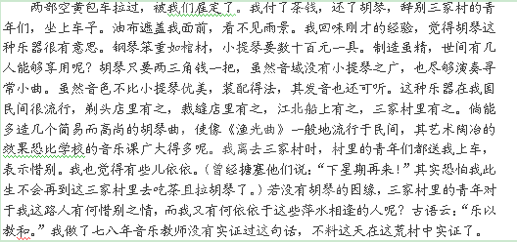1935年秋日作
1.山中避雨本不是什么美差，作者在西湖山中避雨，却说：“有生以来，没有尝过今日般音乐的滋味。”请结合作品内容说说为什么。（3分。不少于50字）
2.一波三折的情感起伏是抒情散文的重要特点，试结合本文的行文特点进行赏析。（7分。不少于100字）

数 学
题号：03
“数学史与不等式选讲”模块（10分）
已知，．
（1）求的最大值；
（2）求证：．

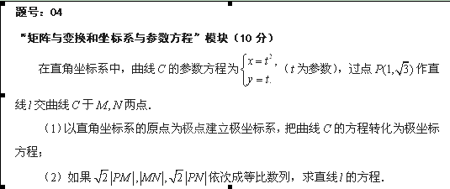

英 语

题号：05
阅读理解（分两节，共5小题；每小题2分，共10分）
阅读下面短文，并根据短文后的要求答题。
“Wanted by the FBI.” To the murderer, or the bank robber, these are the most frightening words in the world. When the criminal hears them, he knows that six thousand trained persons are after him.
____1____ There are hundreds of cities and thousands of villages where he can hide. There are large forests and deserts where he can lose himself. Besides, he’s usually rich with stolen money.
Money can make it easier to hide. With money, the criminal can pay a dishonest doctor to operate on his face and make him hard to recognize. Money can pay for a hideout in some far-off place. But the criminal knows what happened to public enemies such as John Dillinger, Baby Face Nelson, and Machine Gun Kelly. They had plenty of money and good hideouts. Yet one by one they were found by the men of the FBI.
____2____ If he makes just one mistake, they’ll get him. That’s why the man who is hunted can’t sleep. That’s why he becomes nervous, why he jumps at every sound. When he makes a mistake, he’ll no longer be “wanted by the FBI”. He’ll have been caught.
____3____ Attorney General Harlan F. Stone chose J. Eegar Hoover, a young lawyer in the Department of Justice, to head the new agency (机构). “What we need is a wholly new kind of police force,” he said. “Criminals today are smart. They use stolen cars and even planes to make their gateways. They have learned to open any lock. The criminal would have discovered science. We can’t beat them with old methods. We have to train officers to work scientifically.”
____4____ He picked his men carefully. They had to be between the ages of twenty-five and thirty-five. He wanted only men with good manners and good character. When working as his officers they would have to meet all kinds of people. Hoover wanted men who could handle a teacup as well as a gun. He chose men so carefully that he made the FBI the hardest service in the world to get into. The FBI cannot help in every police problem. It can look into only certain crimes against the government. Solving all other crimes is the duty of local police forces.
第一节 根据短文内容，从A、B、C、D和E中选出最适合填入短文空白处的选项，并将序号及相应答案写在答题纸上。选项中有一项是多余选项。
- The FBI began on May 10, 1924.
- Why should he be so afraid?
- A man was wanted by the FBI.
- J. Edgar Hoover quietly went ahead with his plans.
- They know every trick the criminal knows and many more.
第二节 根据短文所给的信息，用一个完整的句子回答下面的问题，并将序号及相应答案写在答题纸上。
5. What’s the main idea of the passage?

题号：06
填空（共10小题；每小题1分，共10分）
阅读下面的短文，在标有序号的空白处填入一个适当的词，或填入括号中所给单词的正确形式，并将序号及相应的 答案写在答题纸上。
A man was cleaning his car with a special brush. A little girl who ___1___ (watch) him said, “My daddy has a brush like that to clean his car too.” “Really?” said the man. “What kind of car does your daddy have?” The little girl answered, “Oh, he hasn’t got a car yet, ___2___ he’s got the brush to clean it.”
Well, I suppose you have to start ___3___! The important thing is that you do start. And to do that, we first have to decide what kind of life we want. It’s strange that many of us want to live forever, when we can’t even decide what to do with our life now! Like the guy who said, “I’m going to stop putting things ____4____, starting tomorrow.”
You see, even if others have made decisions for you, you can still decide how you’ll respond and handle the life that ____5____ (hand) to you. You still have control of your own attitudes. Happiness is an attitude and choice, no matter what ___6___ you’re in. Remember, you can always find someone ___7___ than you who you can help. It’s only when we stop looking at our ____8____ problems and reach out to make others happy that we ourselves can be truly happy. But if you choose not to make a decision, that also is your decision you’ll live___9___. There are many smart, talented people who have never enjoyed the success they could have, because they could not make a decision and discipline themselves to follow through with it.
Remember, if your life doesn’t change, it’s going to stay the same! It’s that simple. So to move on from where you are, you must first decide where you’d ___10___ be. If you can’t change your mind, you can’t change your life.
思想政治
题号：07
“经济学常识”模块（10分）
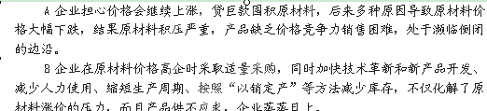3年前，由于国际原油市场价格快速上涨，直接导致纺织企业的原材料涤纶和氨纶价格直线上扬。
请运用“剩余价值的实现”的知识回答下列问题：
⑴产业资本在物质生产部门中要经过哪三个阶段？（2分）
⑵分别从从产业资本的循环及影响因素的角度，分析为什么A、B两家企业出现不同的命运？（8分）

题号：08
“生活中的法律常识”模块 （10分）
张某、王某、李某三人是朋友。王某因急需用钱，把一套价值50万的二手房卖给了张某，张某向王某预付款40万。在去办理过户手续之前，张某因为需要本钱做生意，经和李某商量借款50万，用刚购的房产抵押给李某，并写了一张借条，同时在借条上提到了用自有的某某地房产作抵押。因张某没有再交付10万元的购房款，王某与张某协商暂不办理过户手续。一年后，张某做生意失败，无力归还李某的借款，李某多次催讨无果，随起诉张某到法院要求将该抵押房产拍卖或变卖。在诉讼过程中张某承认借款的事实，但认为抵押没有生效，法院支持了张某这一主张，但责令其偿还李某50万元借债。
⑴根据我国民法通则规定，物权包括哪些？上述案例涉及哪种物权？（4分）
⑵从物权的角度，分析为什么法院会支持张某“抵押没有生效”的主张？（6分）

历 史
题号：9
“历史上重大改革回眸”模块（10分）
阅读材料、回答问题：
材料一：
这首儿歌叫作“文明球歌”，创作它的目的是要使（日本）青年人深深感到西方文化的优越性。拍球时，他们通过背诵被认为最值得采纳的10种东西的名字即气灯、蒸汽机、马车、照相机、电报、避雷针、报纸、学校、信箱和轮船来计算球弹跳的次数。
——桑塞姆《西方世界和日本》
材料二：
1890年颁布的（日本）教育诏书告诫所有学生，“要勇敢地献身于国家；以此来保卫和维持我们的与天地同存的帝国王权的兴盛。”
——《日本年鉴》
（1）请问材料一、材料二反映了日本近代教育的哪些特征？（4分）
（2）根据材料二并结合所学知识，分析日本教育诏书中出现这一“告诫”的原因。（6分）
题号：10
“世界文化遗产荟萃”模块（10分）
阅读材料、回答问题：
材料一：
自贰师将军伐大宛之后，西域震惧，多遣使来贡献，汉使西域者益得职。于是自敦煌西至盐泽，往往起亭，而轮台、渠犁皆有田卒数百人，置使者校尉领护，以给使外国者。
——《汉书·西域传》
材料二：
约公元前220年，一统天下的秦始皇，将修建于早些时候的一些断续的防御工事连接成一个完整的防御系统，用以抵抗来自北方的侵略。在明代（公元1368～1644年），又继续加以修筑，使长城成为世界上最长的军事设施。它在文化艺术上的价值，足以与其在历史和战略上的重要性相媲美。
——《世界遗产委员会对长城的评价》
（1）根据材料一并结合所学知识，指出西汉长城在功能上对秦长城有着怎样的继承发展？（4分）
（2）根据材料二并结合所学知识，从文化艺术角度分析长城成为世界文化遗产的理由。（6分）
地 理
题号：11.
“城乡规划”模块（10分）
下图为我国东部长江沿岸某城市局部区域功能区布局图，读图回答：
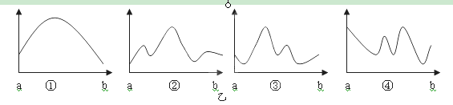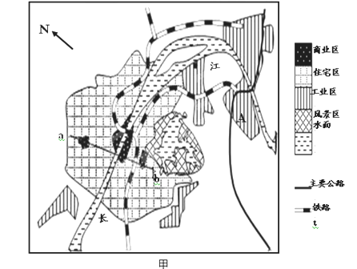（1）图乙中能正确表示图甲中ab间地租变化情况的曲线是（ ）（2分）
C
A．① B．② C．③ D．④

（2）从可持续发展的角度评价A地工业区布局的利弊。（6分）
（3）该城市形成和发展的主导因素是 。（2分）

题号：12
“自然灾害与防治”模块（10分）
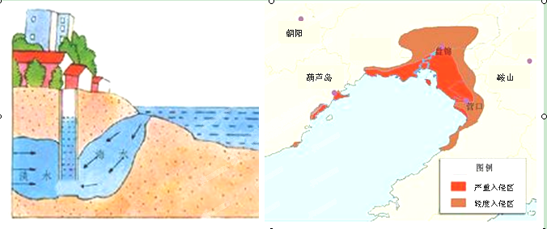 海水入侵是指海水渗入沿海地区地下含水层的现象（如图示意）。海水入侵正在成为沿海地区的“公害”，不仅造成经济损失，还对人们生活造成很大困难，对社会发展造成诸多负面影响。图中辽东湾是我国海水入侵非常严重的地区。据此回答：
（1）海水入侵所属地质灾害类型正确的是（ ）（2分）
A．气象灾害 B．海洋灾害
C．地质灾害 D．生物灾害

（2）分析辽东湾海水入侵灾害严重的原因。（4分）
（3）简述海水入侵对该地农业带来的危害。（4分）

物 理
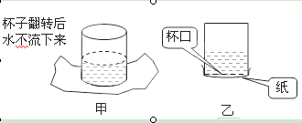
题号：13
“物理3-3”模块（10分）
为了研究大气压，有位同学做了这样一个小实验：用一个杯口光滑平整的玻璃杯盛了半杯水，然后盖上一张纸，用手按住纸迅速翻转杯子、松开手，他惊呆了：水居然不流下来，如图甲所示。该同学在经过仔细观察后发现，翻转后，纸略往下凸（见乙图）。
（1）设杯内气体为理想气体，下列说法正确的是
A．翻转过程中每个空气分子的速率不变 B. 翻转过程中空气分子的平均动能不变
C．翻转后气体分子间距离不变 D. 翻转后气体对水做功
（2）下列哪条图线反映翻转过程中气体的状态变化？
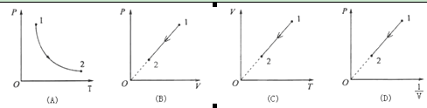
（3）汽车轮胎的胎压是汽车安全性的一个重要参数，因为行驶中的汽车轮胎的胎压太高易造成爆胎事故，太低又会导致耗油量上升，一般要求轮胎在正常工作时的最高胎压不超过3.5atm，最低胎压不低于1.6atm。已知某型号轮胎在－43℃～77℃温度范围内都能正常工作，那么在t＝17℃时给该轮胎充气，充气后的胎压在什么范围内比较合适？（设轮胎容积不变）

题号：14
“物理3-5”模块（10分）
（1）下列说法正确的是 （填序号）
A．居里夫妇发现了铀和含铀矿物的天然放射现象
B．根据玻尔理论，氢原子辐射出一个光子后，氢原子的电势能减小，核外电子的运动速度增大
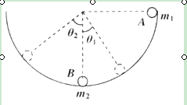
C．为解释光电效应现象，爱因斯坦建立了量子论，并提出了光子说
D．卢瑟福通过对α粒子散射实验的研究，揭示了原子核的组成
E．赫兹在实验时无意中发现了一个使光的微粒理论得以东山再起的重要现象——光电效应
（2）如图所示，两个体积相同、质量各为和的小球和，分别放在竖直平面内的半圆形玻璃轨道内侧(小球的半径比轨道半径小得多)。现让球从与圆心等高处由静止释放，在底部与静止球发生正碰，碰后球反弹沿圆弧上升。现要利用此装置探究碰撞中的不变量，实验中可以不测量的物理量为_______（填序号） ①小球的质量、； ②圆弧轨道的半径； ③小球反弹后能上升的最高位置所对应的夹角； ④小球碰后能上升的最高位置所对应的夹角。
用实验测得的物理量表示在碰撞中的不变量的等式：______________________。
（3）一个中子轰击铀核（${}_{\text{92}}^{\text{235}}{}U$）可裂变生成钡（${}_{\text{56}}^{\text{141}}{}\text{Ba}$）和氪（${}_{\text{36}}^{\text{92}}{}\text{Kr}$）.已知${}_{\text{92}}^{\text{235}}{}U$、${}_{\text{56}}^{\text{141}}{}\text{Ba}$、${}_{\text{36}}^{\text{92}}{}\text{Kr}$和中子的质量分别是235.043 9 u、140.913 9 u、91.897 3 u和1.008 7 u。写出铀裂变反应方程，并计算一个$U$裂变时放出的能量

化 学
题号：15
“物质结构与性质”模块（10分）
请在标有序号的空白处填空，并将序号及相应答案写在答题纸上。
（1）过氧化氢溶液，化学式为H₂O₂，其水溶液俗称双氧水，是一种强氧化剂，适用于伤口消毒及环境、食品消毒。过氧化氢在常温可以发生分解反应生成氧气和水（缓慢分解），在加热或者加入催化剂后能加快反应。
能促进过氧化氢分解的催化剂有二氧化锰、硫酸铜、碘化氢、二氧化铅、三氯化铁等。写出Fe原子基态（能量最低）时的核外电子排布式 。
Mn²⁺基态时的轨道表示式： 。
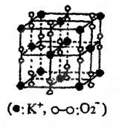
三氯化铁，是黑棕色结晶，也有薄片状，熔点282℃、沸点315℃，易溶于水并且有强烈的吸水性，能吸收空气里的水分而潮解。易溶于水，不溶于甘油，易溶于甲醇、乙醇、丙酮、乙醚。三氯化铁属 （填晶体类型）。写出丙酮的电子式： ；丙酮分子中有 个σ键 个π键。
（2）超氧化钾的晶体结构如图所示：
每个K⁺周围最近且等距离的K⁺有 个；晶胞中含有 个O₂²⁻离子。
若2K⁺(g) + O₂²⁻(g) = K₂O₂(s) ΔH = a kJ·mol⁻¹ 则K₂O₂的晶格能U = 。
请将氮、氧、氟三种元素的第一电离能I₁(N)、I₁(O)、I₁(F)按照小到大的顺序排列 。

题号：16
“化学与技术”模块（10分）
请在标有序号的空白处填空，并将序号及相应答案写在答题纸上。
水是生命之源，人体内70%的物质是水，因此，毫不夸张的说，水质的优劣，决定着生命质量的优劣，是影响人体健康和生存的重要因素。
（1）在自来水厂经常使用的混凝剂是一些铝盐如“聚合氯化铝”它的化学式是： ，硫酸铁也能用作混凝剂，其净水的原理是：
（用离子方程式表示）。
有一些纯水机是通过“反渗透法”对原水进行处理，不添加任何化合物而生产出可供人类直接饮用的纯净水机器。制出的纯净水相对于桶装水更卫生、更安全。“反渗透法”也可用来淡化海水，该法提高海水淡化效率的方向是寻找更理想的 。请写出另外两种海水淡化法： 。
（2）某地的山泉水样品中经测定含有：Mg²⁺ 、 Ca²⁺ 均为8.9×10⁻⁴mol•L⁻¹，请计算山泉水的硬度为 度，属于 水（软水、中硬水、硬水、很硬水）。离子交换法软化硬水时，应先通过 （填阴离子交换树脂或阳离子交换树脂）。
（3）处理化工厂排出的废水中的大量NO₂⁻的一种方法是：在加氢氧化钠溶液使废水呈碱性后加入铝粉。将处理后的碱性废水加热，能放出一种使湿润的红色石蕊试纸变蓝的气体。上述除去NO₂⁻反应的离子方程式为： 。
（4）在盐碱地上改造的水稻田的水中含有氯化钠、碳酸钠等，田水中有较强的碱性。为了改良土壤，可在田里洒入适量的石膏粉，请解释原理：
生 物
题号：17
“生物技术实践”模块(10分)
请在标有序号的空白处填空，并将序号及相应答案写在答题纸上，第⑨空2分，其余每空1分。
下图是“分离以尿素为氮源的微生物”实验的基本流程，请回答下列问题：
（1）A过程配制的培养基有 ① 和 ② 。配制过程中要用 ③ 作为培养基的凝固剂。
（2）B过程，需要利用 ④ 法灭菌，尿素溶液用 ⑤ 使之无菌。
（3）E过程用到的工具为 ⑥ ，使用前需浸泡在70%酒精中 ⑦ 。
（4）F过程发现有脲酶的细菌菌落周围会出现着色环带，是因为培养基中指示剂 ⑧ 变红。
（5）稀释倍数适当，与实际活菌数相比，用涂布分离法测定得到的活菌数 ⑨ 。
A.多 B.少 C.相等 D.几乎为零

题号：18
“生物科学与社会”模块(10分)
请在标有序号的空白处填空，并将序号及相应答案写在答题纸上，第⑨空2分，其余每空1分。
疫苗是一类接种后能激发人体免疫反应来抵抗某些传染病的生物制品，对保护人类健康起到了重要作用。回答下列关于疫苗的问题：
（1）传统疫苗主要包括减毒疫苗和 ① 。减毒疫苗对机体的作用非常接近 ② ，所以可激发机体对相应病源产生更强的免疫力。在预防接种时，一般只需要接种 ③ 次，且接种量也 ④ ，而免疫持续的时间长，效果好。
（2）基因工程开辟了疫苗生产的新途径，乙型肝炎病毒疫苗是第一个投入使用的基因工程疫苗。生物学家在乙肝病毒内部发现 ⑤ ，并利用基因工程技术将其转移到 ⑥ 中，构建成相应的工程菌，在 ⑦ 中大规模培养，产生出具有免疫活性的 ⑧ 。
（3）目前常用的减毒疫苗有 ⑨ 。
A.伤寒疫苗 B.流行性乙型脑炎疫苗 C.狂犬病疫苗 D.卡介苗

2013年浙江高考模拟冲刺卷《提优卷》
自选模块（一）参考答案
语 文
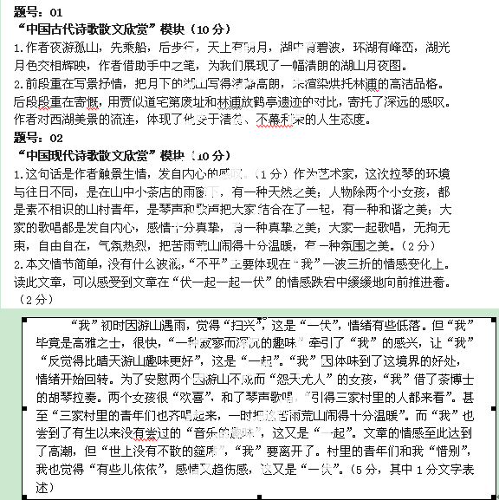

数 学
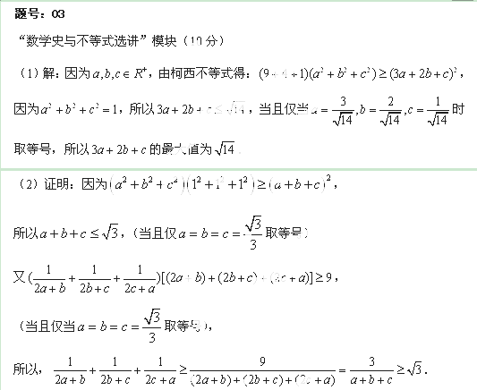
题号：04
“矩阵与变换和坐标系与参数方程”模块（10分）
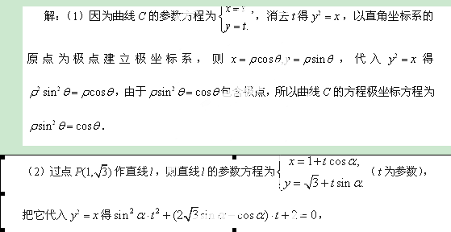
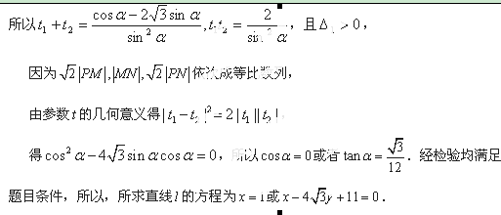英 语

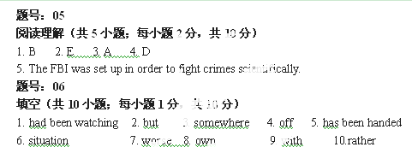思想政治
题号：07
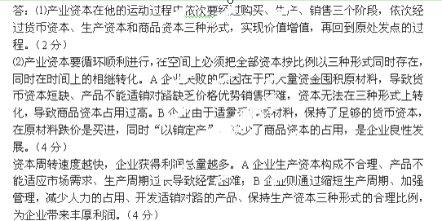 “经济学常识常识”模块（10分）
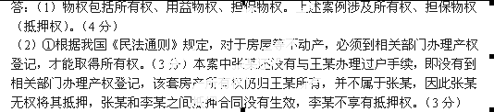历 史
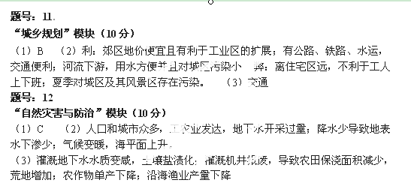 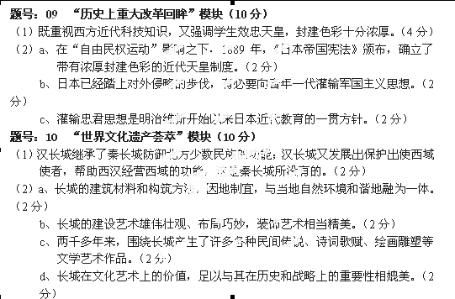地 理
物 理
题号：13
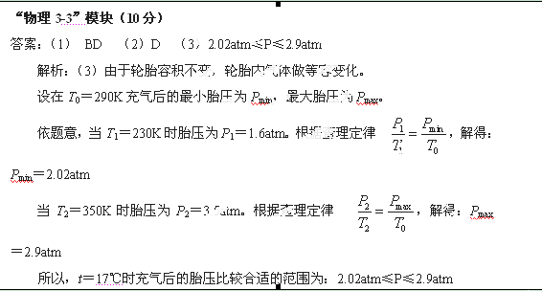题号：14
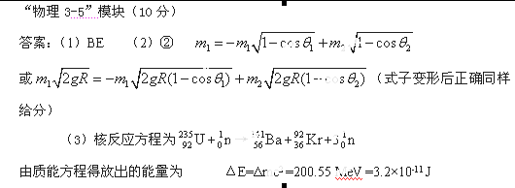
化 学
题号：15
“物质结构与性质”模块（10分）
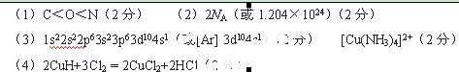题号：16
“化学与技术”模块（10分）
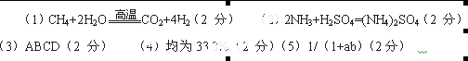生 物
